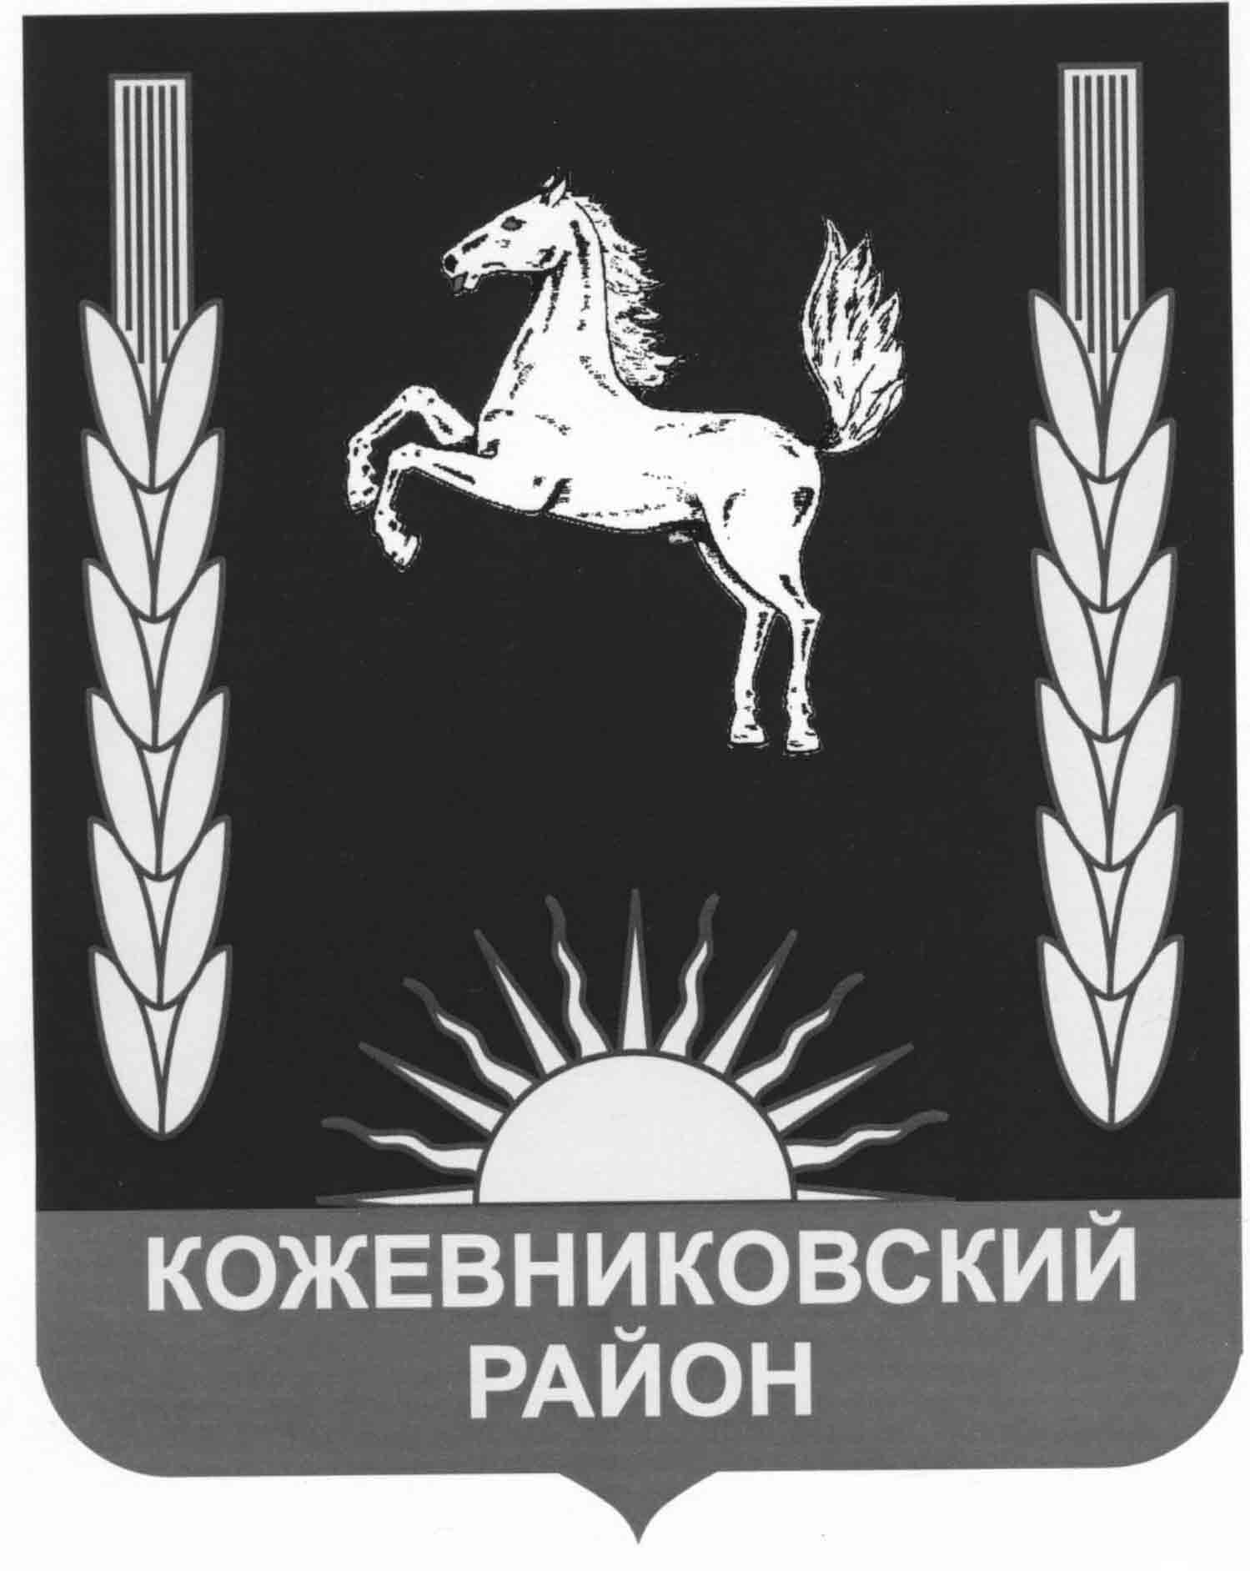

ДУМА КОЖЕВНИКОВСКОГО РАЙОНА
Решение

30.09.2021 с. Кожевниково Кожевниковского района Томской области № 63

Информация о ходе реализации муниципальной программы
«Формирование современной городской среды на 2018-2024 годы» за 2020 год

В соответствии с Федеральным законом от 06 октября 2003 года № 131-Ф3 «Об общих принципах организации местного самоуправления в Российской Федерации», Федеральным закон от 06 октября 2003 года «Об общих принципах организации местного самоуправления в Российской Федерации», Федеральным законом от 09 февраля 2009 года № 8-ФЗ «Об обеспечении доступа к информации о деятельности государственных органов и органов местного самоуправления», постановлением Администрации Кожевниковского района от 23.10.2017 № 706 «Об утверждении муниципальной программы Формирование современной городской среды на территории Кожевниковского района на 2018-2024 годы», заслушав и обсудив информацию заместителя Главы Кожевниковского района по жилищно-коммунальному хозяйству, строительству и общественной безопасности Елегечева В.Н. о ходе реализации муниципальной программы «Формирование современной городской среды на 2018-2024 годы» за 2020 год

ДУМА КОЖЕВНИКОВСКОГО РАЙОНА РЕШИЛА:

1. Информацию о ходе реализации муниципальной программы «Формирование современной городской среды на 2018-2024 годы» за 2020 год принять к сведению.
2. Органам местного самоуправления продолжить работу по реализации муниципальной программы «Формирование современной городской среды на 2018-2024 годы»
3. Настоящее решение разместить на официальном сайте органов местного самоуправления Кожевниковского района http://kogadm.ru/.

Председатель
Думы Кожевниковского района Т.А. Ромашова

Первый заместитель
Главы Кожевниковского района В.В. Кучер

